 | 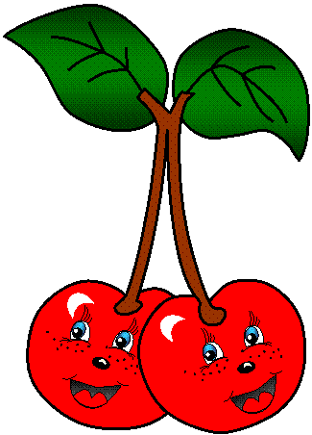
ДЫНЯ | ВИШНЯ |  | БАНАН
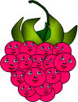
МАЛИНА | ЯБЛОКО |  | СЛИВА
 |  |  | 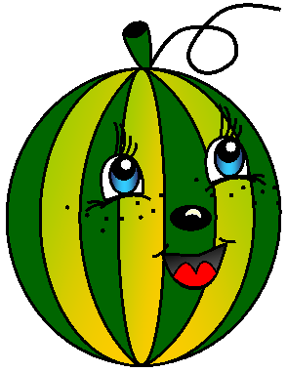
ГРУША | АНАНАС |  | АРБУЗ
АПЕЛЬСИН | КОКОСОВЫЙ ОРЕХ |  | КЛУБНИКА
 |  | 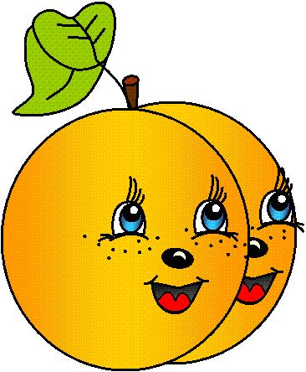
ОРЕХ |  | ПЕРСИК

- малина  - дыня  - слива | - вишня  - арбуз  - кокосовый орех |  | - груша  - арбуз  - банан
- малина  - дыня  - слива | - клубника  - яблоко  - апельсин |  | - ананас  - персик  - слива
- орех  - груша  - клубника | - апельсин  - кокосовый орех  - ананас |  | - арбуз  - клубника  - персик
- апельсин  - клубника  - орех | - груша  - кокосовый орех  - клубника |  | - слива  - клубника  - орех
- клубника  - кокосовый орех  - орех |  | - персик  - клубника  - кокосовый орех

